اسم المقرر: مقدمة في تكنولوجيا المعلومات والاتصالات (اتصالات 2).  رقم المقرر: 1370  مدة الامتحان: ساعة ونصف  عدد الاسئلة: ستة أسئلة | بسم الله الرحمن الرحيم  جامعة القدس المفتوحة  إجابة الامتحان النصفي  للفصل الأول "1141"  2014/2015 | اسم الطالب: ...........................  رقم الطالب: ...........................  تاريخ الامتحان: ........./......../…….  -- نظري--
السؤال الأول: **** ****** إجباري ************* ( 20 علامة)
أجب بنعم أو لا على جميع العبارات الآتية.
جدول رقم (1)
اجابة السؤال رقم (1) من نوع ( أجب بنعم أو لا ) او ( √ او× ) ( 20 علامة)( 2 علامة لكل فرع)
الفرع | 1 | 2 | 3 | 4 | 5 | 6 | 7 | 8 | 9 | 10
الصحيحه | نعم | لا | نعم | لا | نعم | نعم | نعم | نعم | نعم | نعم
رقم الصفحة | 4 | 4 | 5 | 6 | 96 | 121 | 128 | 128 | 174 | 174

السؤال الثاني: **** ****** إجباري ************ ( 30 علامة)
اختر رمز الإجابة الصحيحة.
جدول رقم (2)
اجابة السؤال رقم ( 2 ) من نوع ( اختيار من متعدد ) ( 30 علامة)( ثلاث علامات لكل فرع)
الفرع | 1 | 2 | 3 | 4 | 5 | 6 | 7 | 8 | 9
الصحيحه | أ | ج | ب | د | ب | أ | ب | أ | ب
رقم الصفحة | 107 | 107 | 109 | 110 | 111 | 118 | 120 | 123 | 128

السؤال الثالث: **** ****** إجباري ************ ( 15 علامة)

احسب قيمة الطيف اللازم لإرسال الإشارة S(t) للنظام الموضح في الشكل المرفق حيث أن الإشارة X(t) تمثل إشارة تشابهية بقيمة مدى طيف B=1000Hz , وسرعة العينات مأخوذة باستخدام (Nyquist Rate), ومدى التقريب L=16 .

Sampler (f_{s}=2k samples/sec)

Quantizer (L=16)
X(t)
S(t)

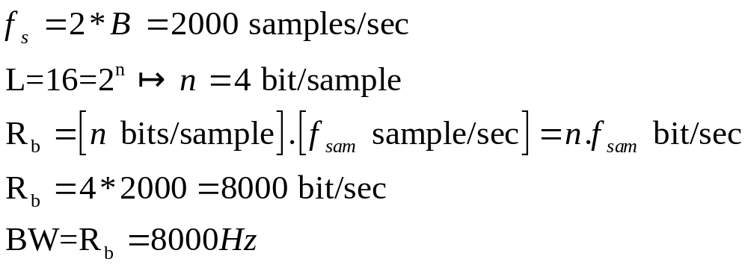

السؤال الرابع: *** ****** إجباري ************ ( 15 علامة)

الشكل المرفق يوضح نظام يستخدم فيه 8ASK حيث أن إشارة المعلومات z(t)=0001100001110100010010101011 .
*( علما بأن R_{b}=15kbps)

- ما هي إشارة المعلومات d(t) . (5 علامات)
- اوجد إشارة الـــــــــ ASK لإشارة المعلومات موضحاً ذلك بالرسم. (5 علامات)
- احسب قيمة مدى طيف إشارة S_{ASK}(t). (5 علامات)

Data Source
Grouping
M=8levels
ASK
Modulator

Transmitter
R_{b}
_{Z(t)}
_{d(t)}
R_{s}
S_{ASK}(t)
S(t)
- ما هي إشارة المعلومات d(t) .....................................................................................................(5 علامات)
M=2^{k}
K=3
Symbol Level (volts) | Binary Symbol
0 | 000
1 | 001
2 | 010
3 | 011
4 | 100
5 | 101
6 | 110
7 | 111
d(t) = 0 6 0 7 2 1 1 2 5 3
- ارسم إشارة الـــــــــ ASK لإشارة المعلومات.. .................................................................(5 علامات)
تكون إشارة ASK تمثل كالأتي *cosω_{c}t d(t) =S_{ASK}(t)
* سيكون شكل الإشارة عبارة عن إشارة _{c}tωcos ولكن تتغير قيمة الاتساع (Amplitude) حسب قيمة المعلومة كما هو مبين في الشكل المرفق.

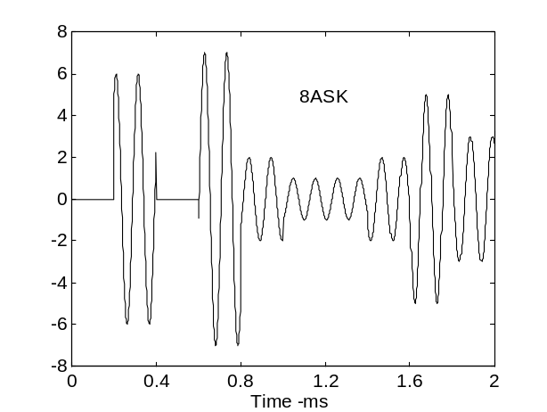
- احسب قيمة مدى طيف إشارة (t) S_{ASK} علما بان 15kbps = R_{b}.................................................(5 علامات)
بما أن R_{b}=15kbps
R_{s}=(15 k bits/sec)/(3 symbols/sec)
R_{s}=5k bits/symbols
BW=2*R_{s}
BW=10kHz

أجب عن أحد السؤالين التاليين:

السؤال الخامس: ( 20 علامة)
- وضح باختصار مع الرسم آلية استقبال اشارت FSK. (10 علامات)
يمكن استخدام نوعين من الاستقبال هما :
الاستقبال المتناسق Coherent Detection
الاستقبال غير المتناسق NON -Coherent Detection
وتوضح الاشكال التالية الية الاستقبال في كل نوع ، حيث تعتمد الية الاستقبال في كل منهما على الدارات المستخدمة بالاضافة الى التطبيق العملي لكل منهما فالنوع الاول يعتمد على دارة PLL بينما يعتمد النوع الثاني على وجود المقارن والمفاضل ودارة كاشف الغلاف .
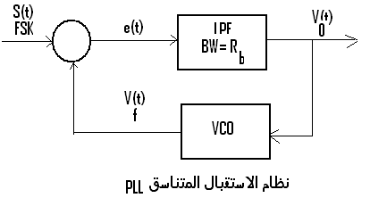

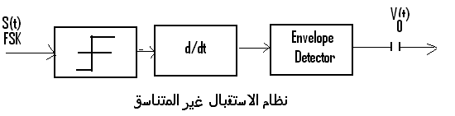

2. اذكر خمسة مجالات تعتمد على تبادل المعلومات في انجاز أعمالها. (10 علامات)
1. قطاع البنوك 2. قطاع التعليم 3.قطاع الصحافة 4. قطاع المواصلات 5. قطاع السوق المحلي

السؤال السادس: ( 20 علامة)

أ. إذا علمت أن مصدرا للمعلومات الرقمية ينتج 10000 معلومة\ثانية وان الرقم 1 يظهر 70% من الوقت فأوجد ما يلي :
1. كمية المعلومات . (5 علامات)
H=[0.7*log₂(0.7)+0.3*log₂(0.3)] = 0.8813bits

2. سرعة المعلومات (5 علامات)
سرعة المعلومات = 0.8813 * 10000 = 8813bits/sec

ب. اذكر العوامل التي يعتمد عليها اقتران احتمالية وقوع الخطأ P(e) . (10 علامات)
1. التوزيع الاحتمالي للضجيج .
2. نوعية الاستقبال (متناسق أو غير متناسق) .
3. طبيعة قناة الإرسال .
4. طبيعة اقتران كثافة الاحتمالية للضجيج .
5. طبيعة اختلاط الضجيج بالإشارة المرسلة .

انتهت الإجابة

